ГЛАВА ГОРОДА ЭЛИСТЫ
ПОСТАНОВЛЕНИЕ

5 мая 2022 года | № 47 | г. Элиста
О проведении публичных слушаний
В соответствии с Градостроительным кодексом Российской Федерации, статьей 28 Федерального закона от 6 октября 2003 года № 131-ФЗ «Об общих принципах организации местного самоуправления в Российской Федерации», Положением о публичных слушаниях в городе Элисте, утвержденным решением Элистинского городского Собрания от 31 августа 2006 года № 4,
постановляю:
- Провести 20 мая 2022 года в 15.00 часов собрание участников публичных слушаний по прилагаемому проекту решения Элистинского городского Собрания «О внесении изменений в Правила землепользования и застройки города Элисты» по вопросам внесения изменений в карту градостроительного зонирования Правил землепользования и застройки города Элисты, утвержденных решением Элистинского городского Собрания от 27 декабря 2010 года № 1, в части:
1) включения в зону жилой застройки первого типа (Ж-1/14), с исключением из зоны внешнего транспорта (ВТ/01), земельного участка с кадастровым номером 08:14:030542:1637 площадью 600 кв.м., расположенного по адресу: Республика Калмыкия, город Элиста, ул. Калачинская, № 23 «Д»;
2) включения в зону общественно-деловой застройки (ОД/09), с исключением из зоны многофункциональной застройки (ОЖ/04), земельного участка с кадастровым номером 08:14:030531:1030 площадью 1316 кв.м., расположенного по адресу: Республика Калмыкия, город Элиста, ул. А.С. Пушкина, № 24;
3) включения в зону размещения объектов социальной сферы (ОС), с исключением из зоны скверов, бульваров и площадей (Р-2/02), земельного участка площадью 118 кв.м., расположенного по адресу: Республика Калмыкия, город Элиста, ул. В.И. Ленина, № 329;
4) включения в зону коммерческой (торговой) застройки (КТ), с исключением из зоны размещения объектов социальной сферы (ОС/41), земельного участка с кадастровым номером 08:14:032501:11, площадью 1831 кв.м., расположенного по адресному ориентиру: Республика Калмыкия, город Элиста, АТО «Город Шахмат»;
5) включения в зону сельскохозяйственного использования (СХ-1), с исключением из зоны жилой застройки первого типа (Ж-1/17), земельного участка площадью 3061 кв.м., расположенного по адресному ориентиру: Республика Калмыкия, город Элиста, восточнее дома № 40 улицы Титова;
6) включения в зону сельскохозяйственного использования (СХ-1), с исключением из производственно-коммунальной зоны второго типа (П-2/01), земельного участка с кадастровым номером 08:14:020101:316 площадью 15000 кв.м., расположенного по адресному ориентиру: Республика Калмыкия, город Элиста, северная промышленная зона-2;
7) включения в зону объектов социальной сферы (ОС/10), с исключением из зоны коммерческой (торговой) застройки (КТ/04), земельного участка с кадастровым номером 08:14:030318:48 площадью 4139 кв.м., расположенного по адресу: Республика Калмыкия, город Элиста, ул. им. Хочинова А.П., №77;
8) включения в зону коммерческой (торговой) застройки (КТ/02), с исключением из производственно-коммунальной зоны (П-1/08), земельного участка с кадастровым номером 08:14:030210:710 площадью 800 кв.м., расположенного по адресу: Республика Калмыкия, город Элиста, ул. Сарпинская, № 1 «В»;
9) включения в зону общественно-деловой застройки (ОД/08), с исключением из зоны общественных парков (Р-1), земельного участка с кадастровым номером 08:14:030538:267, площадью 600 кв.м., расположенного по адресу: Республика Калмыкия, город Элиста, проспект им. О.И. Городовикова, №1 «Б»;
10) включения в зону жилой застройки второго типа (Ж-2/13/1), с исключением из производственно-коммунальной зоны (П-1/38), земельного участка с кадастровым номером: 08:14:030656:23, площадью 1700 кв. м., расположенного по адресу: Республика Калмыкия, город Элиста, 9 мкр. № 10.
2. Возложить подготовку и проведение собрания участников публичных слушаний по указанным вопросам на Комиссию по подготовке Правил землепользования и застройки города Элисты.
3. Поручить Комиссии по подготовке Правил землепользования и застройки города Элисты:
- подготовку и опубликование оповещения о начале публичных слушаний в газете «Элистинская панорама» и размещение оповещения на официальном сайте и информационных стендах Администрации города Элисты;
- проведение экспозиции;
- проведение собрания участников публичных слушаний;
- подготовку и оформление протокола публичных слушаний;
- подготовку и опубликование заключения о результатах публичных слушаний.
4. На весь период проведения публичных слушаний организовать экспозицию по вопросам, указанным в настоящем постановлении, в здании Администрации города Элисты, расположенном по адресу: город Элиста, ул. Ленина, 249, 1 этаж, с 9.00 часов до 18.00 часов.
5. Назначить председательствующим на собрании участников публичных слушаний Первого заместителя Главы Администрации города Элисты Шурунгова К.А.
6. Определить, что письменные извещения о желании участвовать в слушаниях и предложения по вопросу слушаний от жителей города Элисты направляются на имя Первого заместителя Главы Администрации города Элисты Шурунгова К.А. и будут приниматься отделом архитектуры и градостроительства Администрации города Элисты по адресу: город Элиста, ул. им. Номто Очирова, д. 4, каб. 212 со дня публикации настоящего постановления в газете «Элистинская панорама» по 14 мая 2022 года в рабочие дни с 9.00 часов до 18.00 часов (перерыв с 13.00 часов до 14.00 часов).
7. Информацию о месте проведения собрания участников публичных слушаний опубликовать в газете «Элистинская панорама» не позднее 16 мая 2022 года.
8. Опубликовать настоящее постановление в газете «Элистинская панорама» и разместить на официальном сайте Администрации города Элисты в сети «Интернет» не позднее 7 мая 2022 года.
9. Контроль за исполнением настоящего постановления возложить на Первого заместителя Главы Администрации города Элисты Шурунгова К.А.

Глава города Элисты Н. Орзаев

Приложение
к постановлению Главы города Элисты
от 5 мая 2022 года № 47

Российская Федерация

Республика Калмыкия

Элистинское городское Собрание

шестого созыва

РЕШЕНИЕ № ___

 | «__» _____ 2022 года | заседание № ___ |  | г. Элиста
О внесении изменений в Правила землепользования и застройки города Элисты

В соответствии с Федеральным законом от 6 октября 2003 года № 131-ФЗ «Об общих принципах организации местного самоуправления в Российской Федерации», Градостроительным кодексом Российской Федерации, с учетом протокола публичных слушаний и заключения Комиссии по подготовке Правил землепользования и застройки города Элисты о результатах публичных слушаний, предложений Администрации города Элисты (постановления Администрации города Элисты), руководствуясь статьей 20 Устава города Элисты,
Элистинское городское Собрание решило:

1. Внести в Правила землепользования и застройки города Элисты, утвержденные решением Элистинского городского Собрания от 27 декабря 2010 года № 1 (с изменениями), следующие изменения:
1) включить в зону жилой застройки первого типа (Ж-1/14), исключив из зоны внешнего транспорта (ВТ/01), земельный участок с кадастровым номером 08:14:030542:1637 площадью 600 кв.м., расположенный по адресу: Республика Калмыкия, город Элиста, ул. Калачинская, № 23 «Д», согласно схеме № 1 Приложения к настоящему решению;
2) включить в зону общественно-деловой застройки (ОД/09), исключив из зоны многофункциональной застройки (ОЖ/04), земельный участок с кадастровым номером 08:14:030531:1030 площадью 1316 кв.м., расположенный по адресу: Республика Калмыкия, город Элиста, ул. А.С. Пушкина, № 24, согласно схеме № 2 Приложения к настоящему решению;
3) включить в зону размещения объектов социальной сферы (ОС), исключив из зоны скверов, бульваров и площадей (Р-2/02), земельный участок площадью 118 кв.м., расположенный по адресу: Республика Калмыкия, город Элиста, ул. В.И. Ленина, № 329, согласно схеме № 3 Приложения к настоящему решению;
4) включить в зону коммерческой (торговой) застройки (КТ), исключив из зоны размещения объектов социальной сферы (ОС/41), земельный участок с кадастровым номером 08:14:032501:11, площадью 1831 кв.м., расположенный по адресному ориентиру: Республика Калмыкия, город Элиста, АТО «Город Шахмат», согласно схеме № 4 Приложения к настоящему решению;
5) включить в зону сельскохозяйственного использования (СХ-1), исключив из зоны жилой застройки первого типа (Ж-1/17), земельный участок площадью 3061 кв.м., расположенный по адресному ориентиру: Республика Калмыкия, город Элиста, восточнее дома № 40 улицы Титова, согласно схеме № 5 Приложения к настоящему решению;
6) включить в зону сельскохозяйственного использования (СХ-1), исключив из производственно-коммунальной зоны второго типа (П-2/01), земельный участок с кадастровым номером 08:14:020101:316 площадью 15000 кв.м., расположенный по адресному ориентиру: Республика Калмыкия, город Элиста, северная промышленная зона-2, согласно схеме № 6 Приложения к настоящему решению;
7) включить в зону объектов социальной сферы (ОС/10), исключив из зоны коммерческой (торговой) застройки (КТ/04), земельный участок с кадастровым номером 08:14:030318:48 площадью 4139 кв.м., расположенный по адресу: Республика Калмыкия, город Элиста, ул. им. Хочинова А.П., согласно схеме № 7 Приложения к настоящему решению №77;
8) включить в зону коммерческой (торговой) застройки (КТ/02), исключив из производственно-коммунальной зоны (П-1/08), земельный участок с кадастровым номером 08:14:030210:710 площадью 800 кв.м., расположенный по адресу: Республика Калмыкия, город Элиста, ул. Сарпинская, № 1 «В», согласно схеме № 8 Приложения к настоящему решению;
9) включить в зону общественно-деловой застройки (ОД/08), исключив из зоны общественных парков (Р-1), земельный участок с кадастровым номером 08:14:030538:267, площадью 600 кв.м., расположенный по адресу: Республика Калмыкия, город Элиста, проспект им. О.И. Городовикова, №1 «Б», согласно схеме № 9 Приложения к настоящему решению;
10) включить в зону жилой застройки второго типа (Ж-2/13/1), исключив из производственно-коммунальной зоны (П-1/38), земельный участок с кадастровым номером: 08:14:030656:23, площадью 1700 кв. м., расположенный по адресу: Республика Калмыкия, город Элиста, 9 мкр. № 10, согласно схеме № 10 Приложения к настоящему решению.
2. Администрации города Элисты разместить настоящее решение на официальном сайте Администрации города Элисты.
3. Настоящее решение вступает в силу со дня его официального опубликования в газете «Элистинская панорама».

Глава города Элисты -
Председатель Элистинского
городского Собрания Н. Орзаев
Приложение
к решению Элистинского городского Собрания
от «___»____ 2022 года № __

Схема № 1
Выкопировка из карты градостроительного зонирования Правил
землепользования и застройки города Элисты, утвержденных решением
Элистинского городского Собрания от 27.12.2010г. № 1
ПЗЗ: | Предлагаемое изменение в ПЗЗ:
Схема № 2
Выкопировка из карты градостроительного зонирования Правил
землепользования и застройки города Элисты, утвержденных решением
Элистинского городского Собрания от 27.12.2010г. № 1
ПЗЗ: | Предлагаемое изменение в ПЗЗ:

Схема № 3
Выкопировка из карты градостроительного зонирования Правил
землепользования и застройки города Элисты, утвержденных решением
Элистинского городского Собрания от 27.12.2010г. № 1
ПЗЗ: | Предлагаемое изменение в ПЗЗ:

Схема № 4
Выкопировка из карты градостроительного зонирования Правил
землепользования и застройки города Элисты, утвержденных решением
Элистинского городского Собрания от 27.12.2010г. № 1
ПЗЗ: | Предлагаемое изменение в ПЗЗ:

Схема № 5
Выкопировка из карты градостроительного зонирования Правил
землепользования и застройки города Элисты, утвержденных решением
Элистинского городского Собрания от 27.12.2010г. № 1
ПЗЗ: | Предлагаемое изменение в ПЗЗ:
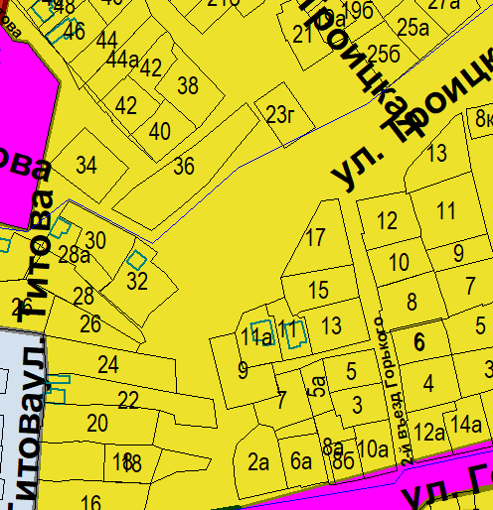 | 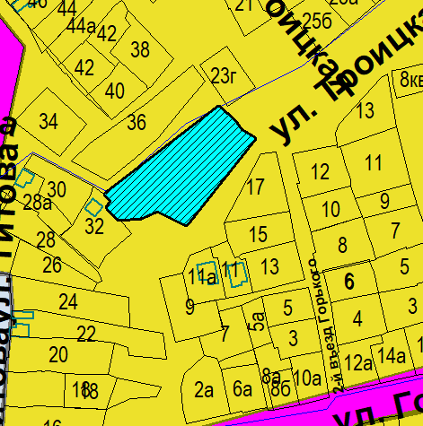

Схема № 6
Выкопировка из карты градостроительного зонирования Правил
землепользования и застройки города Элисты, утвержденных решением
Элистинского городского Собрания от 27.12.2010г. № 1
ПЗЗ: | Предлагаемое изменение в ПЗЗ:
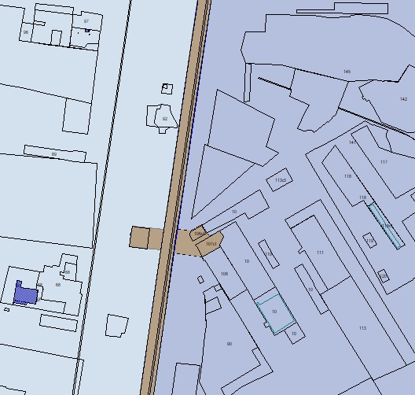 | 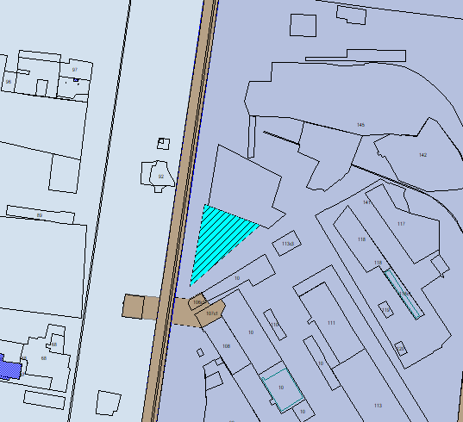

Схема № 7
Выкопировка из карты градостроительного зонирования Правил
землепользования и застройки города Элисты, утвержденных решением
Элистинского городского Собрания от 27.12.2010г. № 1
ПЗЗ: | Предлагаемое изменение в ПЗЗ:
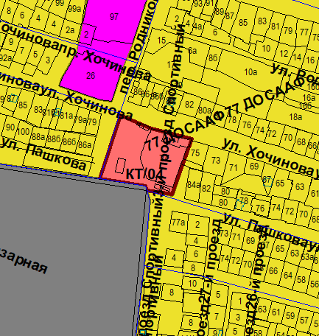 | 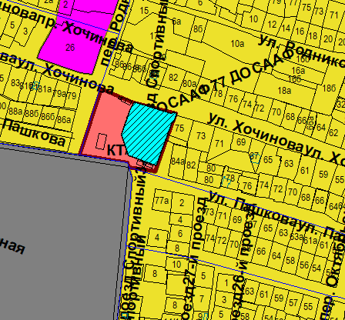

Схема № 8
Выкопировка из карты градостроительного зонирования Правил
землепользования и застройки города Элисты, утвержденных решением
Элистинского городского Собрания от 27.12.2010г. № 1
ПЗЗ: | Предлагаемое изменение в ПЗЗ:
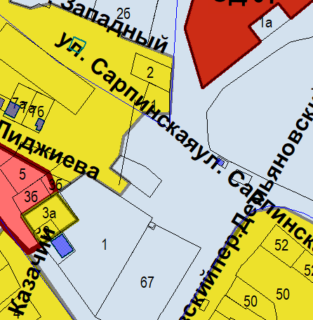 | 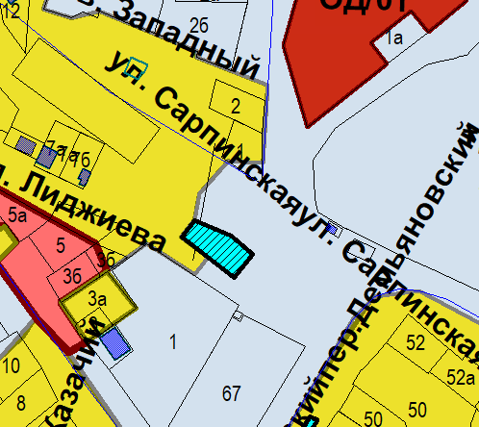

Схема № 9
Выкопировка из карты градостроительного зонирования Правил
землепользования и застройки города Элисты, утвержденных решением
Элистинского городского Собрания от 27.12.2010г. № 1
ПЗЗ: | Предлагаемое изменение в ПЗЗ:
Схема № 10
Выкопировка из карты градостроительного зонирования Правил
землепользования и застройки города Элисты, утвержденных решением
Элистинского городского Собрания от 27.12.2010г. № 1
ПЗЗ: | Предлагаемое изменение в ПЗЗ:

